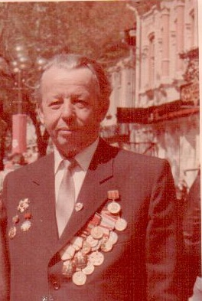 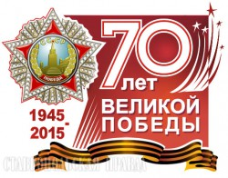

**ЯУРОВ АЛЕКСЕЙ ИВАНОВИЧ**

**(08.10.1924 г. – 19.10.1994 г.)**

Уроженец села Алексеевка Б-Карабулакского района Саратовской области

***Учеба***

Саратовский строительный техникум - сентябрь 1939 г. – апрель 1941 г.

***Участие в Великой Отечественной Войне***

Призван в ряды РКК в мае 1942 года. Проходил службу в в/ч пп 24217 командиром отделения связи.

С июня 1942 по октябрь 1942 г. воевал в 643 стрелковом полку 115 стрелковой дивизии на Донском фронте в той же должности. В январе 1943 г. был комиссован по состоянию здоровья.

С января 1943 по июнь 1944 находился на комсомольской работе в п. Базарный Карабулак и учёбе

на областных партийных курсах г. Саратова.

С июня 1944 г. по декабрь 1944 года проходил службу в должности командира отделения связи в запасном полку, дислоцировавшемся в г. Киеве.

***Награды***

Награждён ***ОРДЕНОМ*** ОТЕЧЕСТВЕННОЙ ВОЙНЫ I-й степени № 4313455

Награждён ***медалями:***- «За победу над Германией»

- «2 0 лет победы в ВОВ 1941 – 1945 гг.»

- «30 лет победы в ВОВ 1941 – 1945 гг.»

- «40 лет победы в ВОВ 1941 – 1945 гг.»

- «50 лет Вооружённых сил СССР»

- «60 лет Вооружённых сил СССР»

- «70 лет Вооружённых сил СССР»

** ***Трудовая деятельность после ВОВ***

Инструктор отдела кадров Саратовского обкома ВЛКСМ – декабрь 1944г. – февраль 1945г.

Первый секретарь райкома ВЛКСМ Широко-Карамышского района - февраль 1942г. по 1952г.

Далее работал на партийных и хозяйственных должностях в Петровском районе и г. Петровске.

В 1971 году переведён в г. Саратов на должность заместителя начальника областного управления бытового обслуживания населения (по строительству и кадрам). Под его непосредственным руководством были построены все, существующие до настоящего времени Дома быта, а также многие другие предприятия социального и бытового обслуживания населения города Саратова и области.

В период партийной и хозяйственной работы заслуги Алексея Ивановича отмечались повышением воинского звания от старшего сержанта до майора.

За высокие результаты и долголетний добросовестный труд Алексей Иванович награждался:

- орденом «Знак почёта»; - медалью «Ветеран труда»; - медалью «За доблестный труд в ВОВ»,

а также юбилейными медалями и знаками.

Имел заслуженный авторитет и уважение среди своих коллег по работе.